ПЕНЗЕНСКИЙ ГОСУДАРСТВЕННЫЙ УНИВЕРСИТЕТ
КУЗНЕЦКИЙ ИНСТИТУТ ИНФОРМАЦИОННЫХ
И УПРАВЛЕНЧЕСКИХ ТЕХНОЛОГИЙ

Уважаемые коллеги!
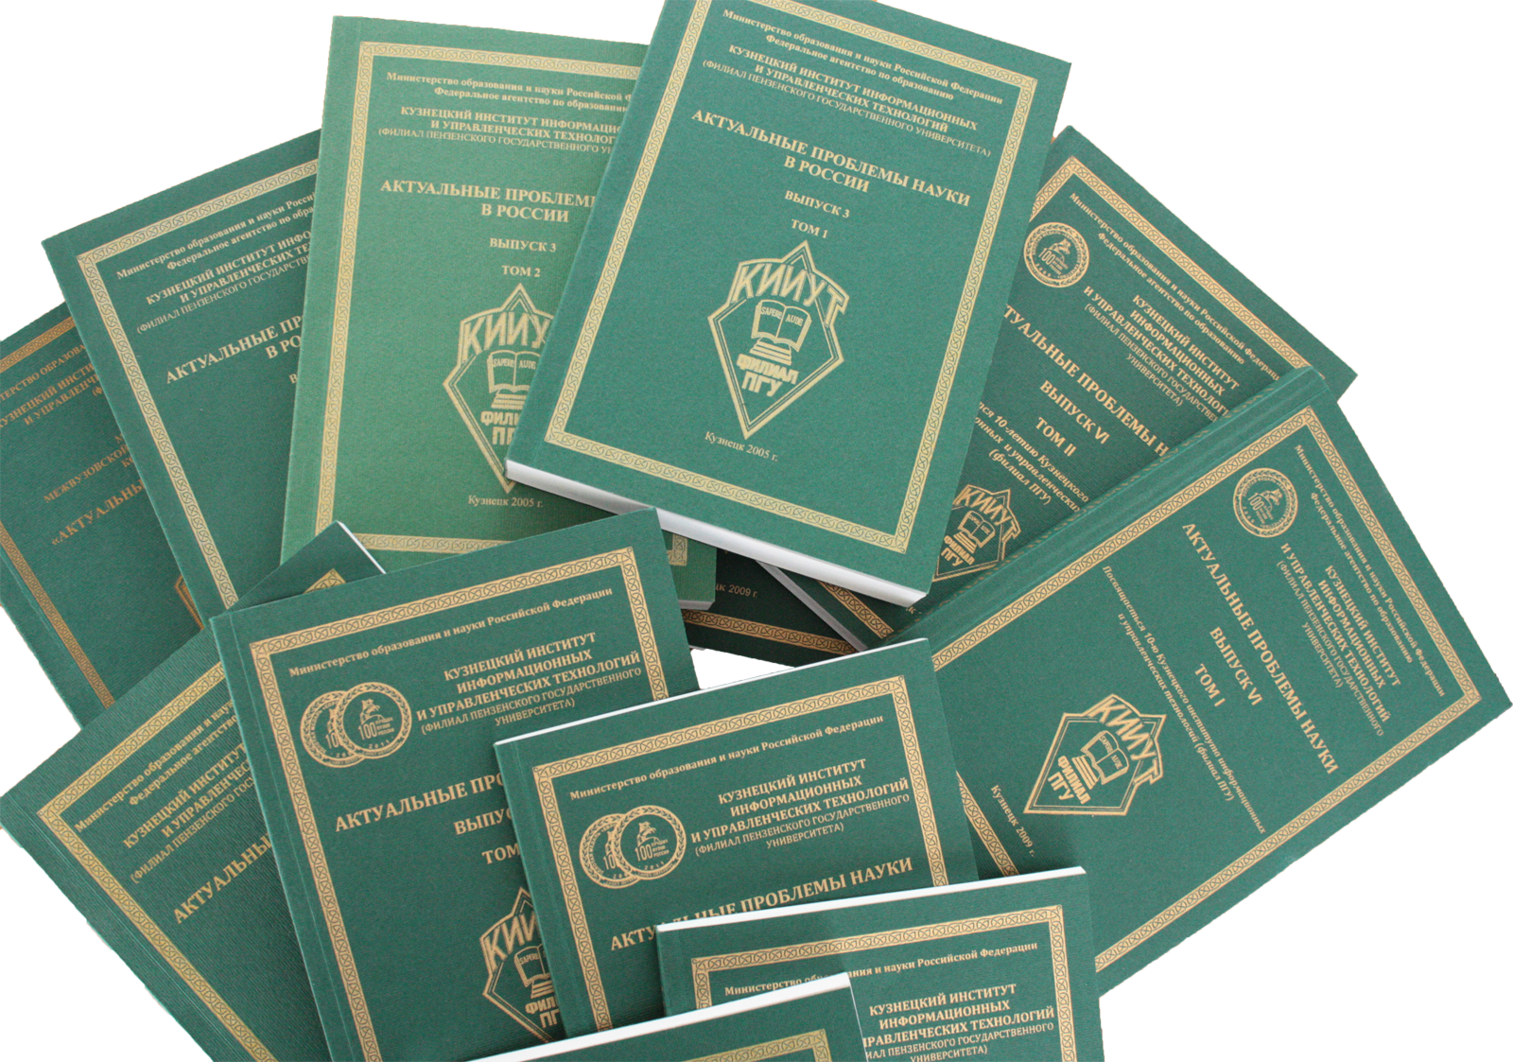
Приглашаем Вас принять участие в международной научно-практической конференции «Актуальные проблемы науки» Выпуск X, которая состоится 22 мая 2015 года в Кузнецком институте информационных и управленческих технологий (филиал ПГУ).
В рамках конференции предполагается заседание следующих секций:
- Естественные науки
- Общественные науки
- Гуманитарные науки
- Технические науки.
Конференция посвящена 15-летию Кузнецкого института информационных и управленческих технологий.

Авторы статей должны выполнить следующие условия:
- До 27 апреля 2015 г. авторы выступлений должны предоставить в оргкомитет статьи для публикации и составления программы. Статьи принимаются по адресу: г. Пенза. ул. Красная, 40 ауд. 8-208 (8 уч. корпус) или 442530 Пензенская обл., г. Кузнецк, ул. Маяковского, 57А. е-mail sehd@mail.ru с указанием темы письма – «Конференция». (Ответственный за проведение конференции зав. каф. СЭиГД Камардин Игорь Николаевич).
- Возможно заочное участие (рассылка сборника будет производиться в сентябре за счет средств автора).
- Статьи подаются в электронной версии, созданной в Microsoft Word.
- Объем статей не должен превышать 5 страниц машинописного текста, набранного через одинарный интервал.
- Текст Times New Roman Cyr кегль 14;
- Поля: верхнее 2 см, нижнее 2 см, левое 2 см, правое 2 см;
- Краткая аннотация (5-8 строк), список ключевых слов (для РИНЦ).
- Примечания и сноски в конце статьи.
- Оплатить оргвзнос за участие в конференции в размере 350 рублей (Для участников из зарубежных стран участие в конференции бесплатное).
- Необходимо в приложении или после статьи указать: место учебы или работы, адрес, контактный телефон, e-mail, а также ФИО научного руководителя, место работы, учёную степень, должность.
- Студенты могут принять участие только в соавторстве с научным руководителем.
- Редакционная коллегия оставляет за собой право принятия статьи к публикации и её редактирования.

Более подробная информация (начало работы, программа конференции, образцы оформления публикаций) размещены на сайте www.kiiut.ru

